Автопилот курса

Расчету подлежат передаточные числа $μ_{Э}, i_{Э}, i_{Э}^{Ψ} и T_{ф}$.
Передаточные числа $μ_{Э}, i_{Э}$ рассчитываются аналогично автопилоту крена, только со статическим законом по формулам:
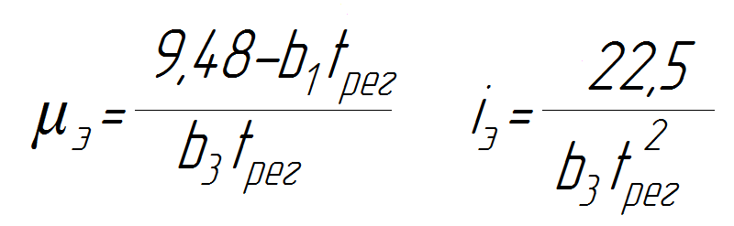
Для каждого режима рассчитаем минимальные (при $t_{рег}=2с)$ и максимальные (при $t_{рег}=5с)$ значения передаточных чисел.
Получим
№ реж. | $$μ_{min}$$ | $$μ_{max}$$ | $$i_{min}$$ | $$i_{max}$$
1 | 0,0932 | -0,0684 | 0,3196 | 0,0511
2 | -0,0504 | -0,1059 | 0,1099 | 0,0176
3 | -0,2346 | -0,3195 | 0,1679 | 0,0269
4 | 0,3016 | 0,0108 | 0,5752 | 0,0920
5 | -0,1087 | -0,2329 | 0,2456 | 0,0393
6 | 0,1323 | -0,0158 | 0,2930 | 0,0469
7 | 0,0553 | -0,1120 | 0,3309 | 0,0529
8 | 0,0516 | -0,1273 | 0,3538 | 0,0566
9 | 0,4176 | 0,0966 | 0,6349 | 0,1016
10 | 0,3018 | 0,0128 | 0,5716 | 0,0915
11 | 0,2433 | 0,0063 | 0,4688 | 0,0750
12 | 0,9810 | 0,3038 | 1,3393 | 0,2143

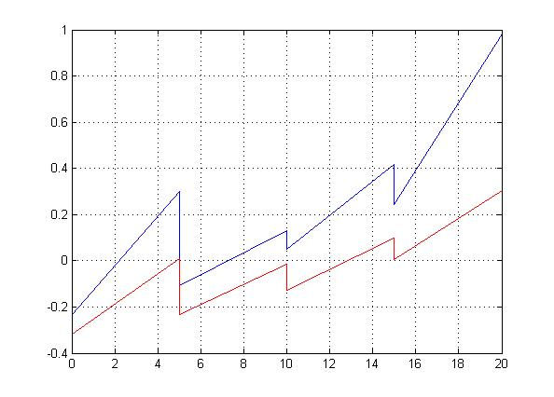
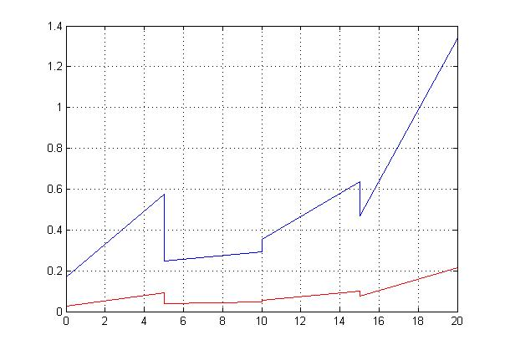

Передаточная функция замкнутого контура управления записывается следующим образом:
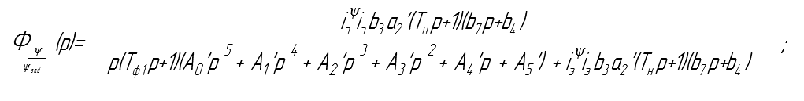
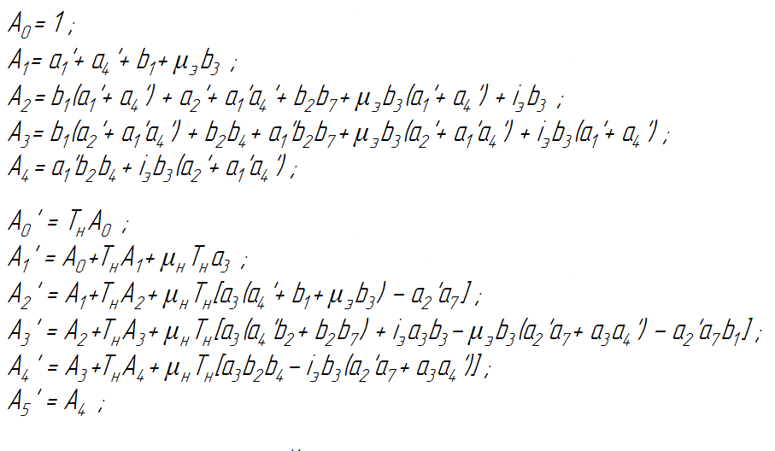
Передаточная функция имеет два неуправляемых нуля и не обладает астатизмом второго порядка. Поэтому для расчета параметров такой системы зададим такую эталонную систему, передаточная функция которой для замкнутого контура управления при единичном возмущении не имеет нулей.
Разомкнутая передаточная функция эталонной системы имеет вид:
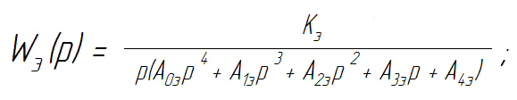
Запишем передаточную функцию разомкнутой проектируемой системы:
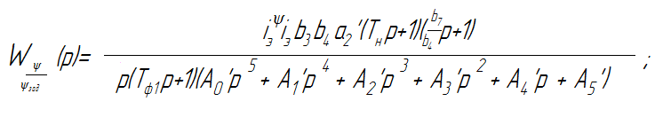
Полагая, что
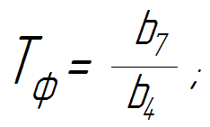
компенсируем влияние одного нуля на переходную функцию проектируемой системы.

Решение уравнения
$$\sum_{0}^{5}{A_{i}^{'λ^{5-i}}=0 ,}$$
Коэффициенты которого известны, дает один вещественный корень по абсолютной величине близкий к величине $\frac{1}{T_{н}}$.
Компенсируется влияние и второго нуля.
Формулы для расчета величины перекрестного передаточного числа:
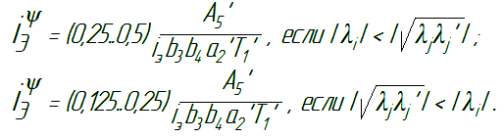
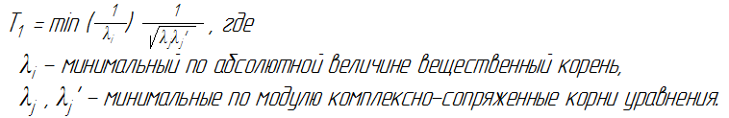
В результате получаем:
№ режима | 1 | 2 | 3 | 4 | 5 | 6 | 7 | 8 | 9 | 10 | 11 | 12
$$i_{Э}^{Ψ}$$ | 2,94 | 9,8 | 10 | 1,49 | 10 | 3,24 | 10 | 10 | 1,03 | 7,25 | 10 | 2,43
$$T_{ф}, c$$ | 0,90 | 0,37 | 0,07 | 1,65 | 0,23 | 1,32 | 0,62 | 0,60 | 2,83 | 1,55 | 1,53 | 4,67

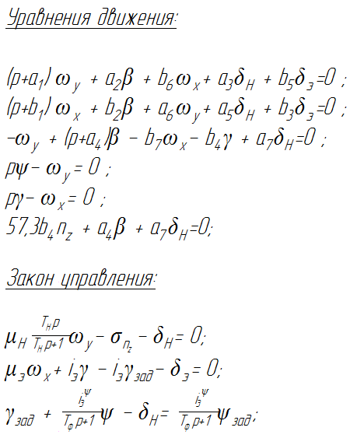

Расчет передаточных чисел АП-курса перекрестной схемы
При расчете АП-курса перекрестной схемы считают, что передаточные числа АБУ канала руля направления, а также передаточные числа канала элеронов известны. Поэтому в данном случае необходимо определить величины только перекрестного передаточного числа $i_{Э}^{Ψ}$ и постоянной времени $T_{ф}$ фильтра низких частот в цепи сигнала $∆Ψ=Ψ-Ψ_{зад}$.
Если в ТЗ не заданы характеристики переходной функции H(t), то обычно полагают, что они равны:

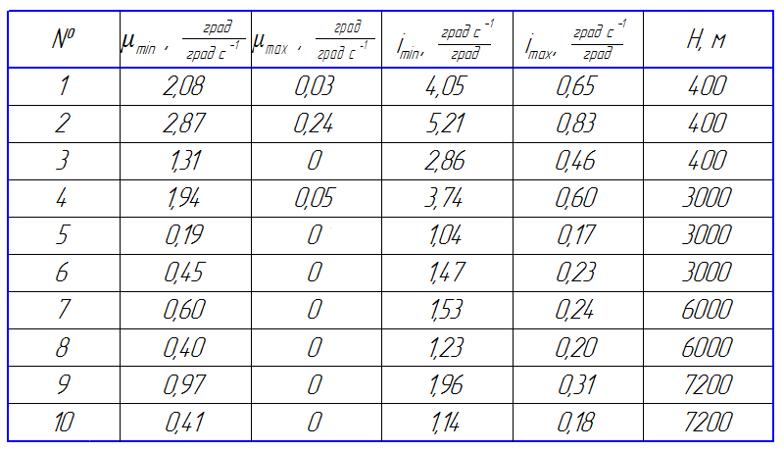
Графики соответствующих значений:
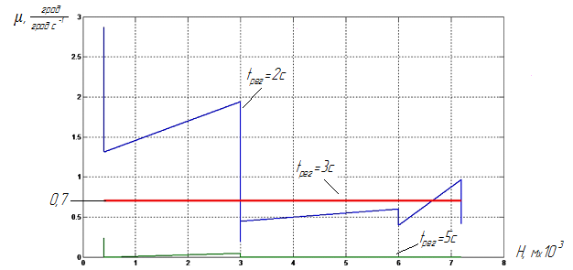
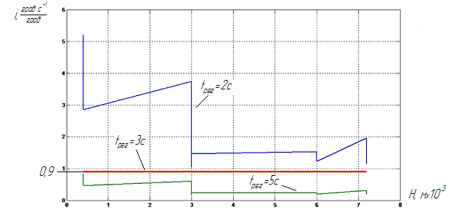
Операция аппроксимации описана выше в АП крена.
В результате получаем:
$$t_{рег}=3 с, { μ}_{Э}=1,2 \frac{град}{град с^{-1}} , { i}_{Э}=3\frac{град с^{-1}}{град} .$$

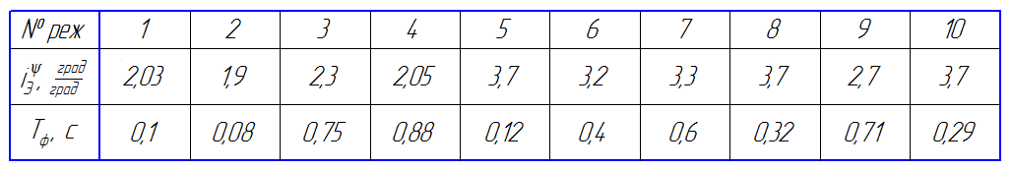
Для всех режимов примем $i_{Э}^{Ψ}=3\frac{град}{град}$ .

Моделирование системы ЛА-АП курса

Передаточная функция приведена выше, покажем результаты моделирования для нескольких случайно выбранных режимов:
Режим полета 1 :
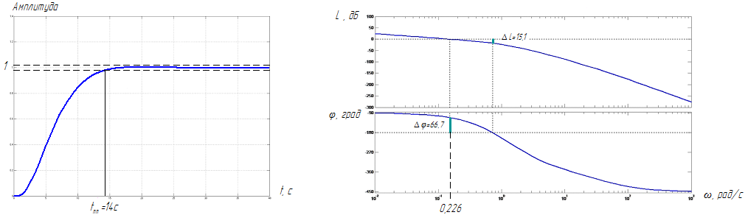
Режим полета 5:
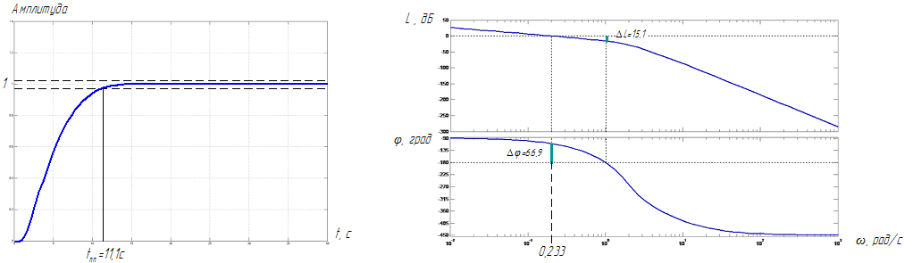
Режим полета 10:
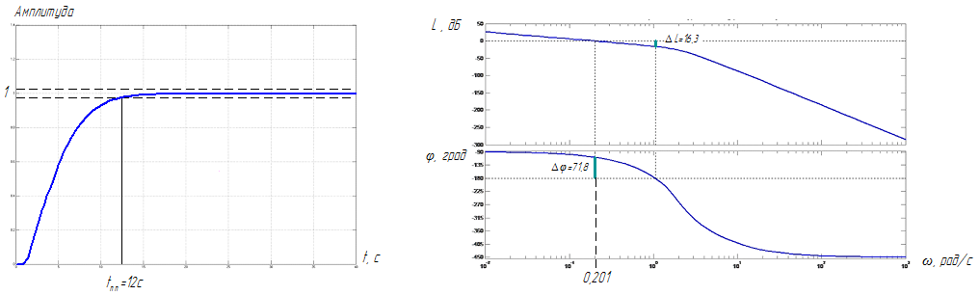
Результаты для всех режимов:
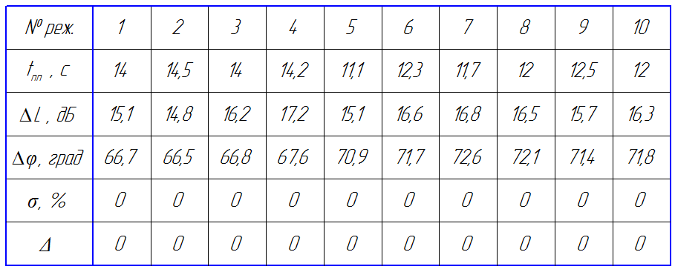
Основываясь на результатах проведенного моделирования можно сделать вывод, что все передаточные числа АП удовлетворительны на всех режимах полета.

Формулы для расчета величины перекрестного передаточного числа:

Мое:

У Сани:

